Министерство образования Республики Беларусь Учреждение образования

«Брестский государственный технический университет» Кафедра ИИТ

Лабораторная работа №3

Тема: «Стратегическое проектирование»

Выполнил:

Студент группы ПО-4

Яковчик И.А.

Проверил: Михняев А.Л.

Брест 2022

**Цель работы:** познакомиться с ключевыми понятиями стратегического проектирования.

Задание для выполнения: В рамках выбранной в ЛР№1 предметной области:

1. Разработайте единый язык, достаточный для описания выбранной функциональности;
2. Опишите ограниченные контексты (не менее двух), используя разработанный вами единый язык;
3. Разработайте и опишите карту контекстов и смысловое ядро

**Ход работы**

***Единый язык:***

|  |  |
| --- | --- |
| Функция | Действие, которое может совершать  человек на сайте. |
| Аккаунт | Предоставляет возможность использовать все функции сайта  (добавление/редактирование/удаление записей) после регистрации (ввода своих личных данных в форму) на сайте. |
| Регистрационная форма | Поля, в которые вводятся личные данные пользователя, после чего  человеку предоставляется его личный аккаунт, и он становится  зарегистрированным пользователем. |
| Форма для заметки | Поля, которые необходимо заполнить данными, которые будут отражаться на  сайте. |
| Гость | Человек, который не имеет личного аккаунта и не имеет возможности использовать все возможности сайта  кроме просмотра имеющихся записей. |
| Пользователь | Человек, имеющий собственный  аккаунт на сайте и имеющий доступ к основным функциям сайта. |

|  |  |
| --- | --- |
| Администратор | Человек, который имеет доступ ко всем функциям сайта  (редактирование/удаление записей всех пользователей), к которым не имеет доступ обычный гость сайта или зарегистрированный пользователь. |
| Автор | Пользователь, который публикует свою  информацию. |
| Заметка | Информация, о которой человек хочет  рассказать и размещать на сайте. |
| База заметок | База, содержащая заметки  пользователей. |
| База пользователей | База, содержащая аккаунты  пользователей. |

Выделим понятия, которые имею различные значения в ограниченных контекста:

1. Контекст в рамках администратора сайта
   * База заметок – список всех заметок пользователей и информация о них.
   * База пользователей – список всех пользователей и информация о них.
2. Контекст в рамках пользователя сайтом
   * База заметок – список заметок пользователя сайтом и информация о них.
   * База пользователей – список активных пользователей.

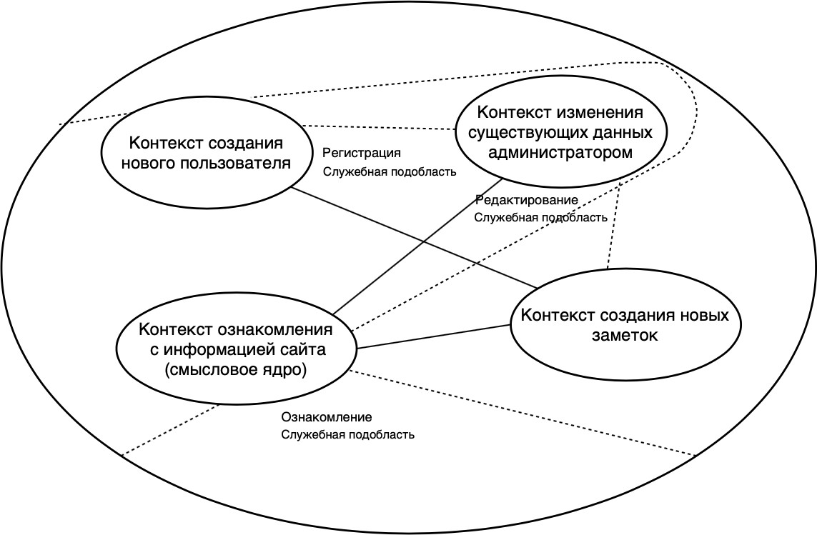

**Выводы:** В данной лабораторной работе я познакомился с ключевыми понятиями стратегического проектирования.